

KORISNIČKI PRIRUČNIK ZA PROGRAMSKO PRAVDANJE ODOBRENIH SREDSTAVA IZ FONDOVA ZA 2015. i 2016. GODINU

Upisnik pružatelja medijskih usluga

Verzija 2.0





Zagreb, srpanj 2015.

Sadržaj

KORISNIČKI PRIRUČNIK ZA PROGRAMSKO PRAVDANJE ODOBRENIH SREDSTAVA IZ FONDOVA ZA 2015. i 2016. GODINU 1
1. Sadržaj 2
2. Prijava pravdanja sredstava Fonda - Početak 3
3. Prijava pravdanja sredstava Fonda - Medijska usluga - Emisije 4
4. Prijava pravdanja sredstava Fonda - Pravdanje emisije - Emisija 5
5. Prijava pravdanja sredstava Fonda - Pravdanje emisije – potvrda perioda i zaključavanje emisije 8
6. Korisnička podrška 9

Prijava pravdanja sredstava Fonda - Početak

Klikom na tipku Fondovi na glavnom izborniku sustav će vas odvesti na ekran za fondove na kojem se ispisuju sve prijave na fondove. Uz prijavu stoji i status koji se odnosi na status Prijave. Ukoliko je prijava odobrena/prihvaćena od strane Agencije, sustav je automatski kreirao i pravdanje za odobrena sredstva iz Fonda.

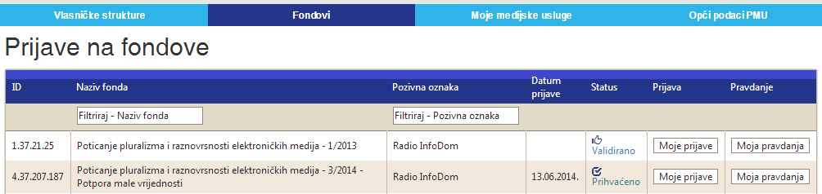

Opcijom Moja pravdanja se dobiva pregled pravdanja za odgovarajuću prijavu. Taj pregled sadrži povijesnost pravdanja za Prijavu, odnosno ukoliko se za neko pravdanje traži dopuna, kompletno stanje pravdanja se zaključava, a kreira se novo s kopiranim svim podacima. Primjerice, odabirom opcije Moja pravdanja za prijavu na Fond 3/2014 na gornjem prikazu, otvara se pregled s automatski generiranim pravdanjem temeljem podataka iz prijave:

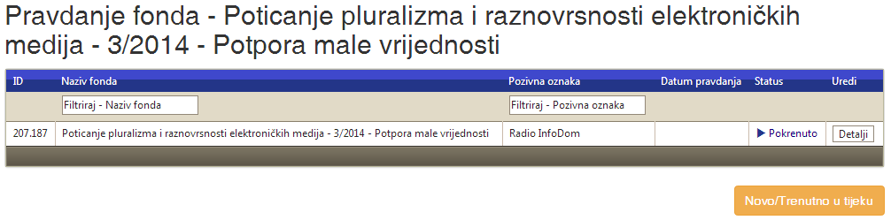

Na tom prikazu dostupne su osnovne informacije o pravdanja (Datum podnošenja pravdanja, Status, naziv medijske usluge i naziv Fonda). Opcijom Detalji otvara se sučelje za unos/ažuriranje podataka pravdanja sredstava iz Fonda.

Prijava pravdanja sredstava Fonda - Medijska usluga - Emisije

Po otvaranju detalja pravdanja, za vrijeme unosa programskog pravdanja, vidljiv je samo popis emisija te kasnije emitiranja samo za svaku emisiju (bez ostalih podataka). Kroz cjelinu na pregledu detalja o pravdanju, vidljive su sve emisije prijavljene kroz Prijavu na Fond. Za sve emisije su kopirani podaci o emitiranjima, koje je potrebno ažurirati da odgovaraju stvarnoj realizaciji te potvrditi.
Na početnom pregledu emisija, osim naziva i primarnog cilja emisije, za svaku emisiju je vidljiv trenutni status u sklopu pravdanja. Mogući statusi su:
- „U unosu“ – trenutno aktivna faza uređivanja emitiranja za period naznačen u odgovarajućoj kolini „Pravdanje za period“
- „Potvrđen period“ – potvrđen zadnji period za koji je moguće unositi podatke o emitiranjima
- „Zaključeno“ – u trenutku kad se potvrde emitiranja u svim periodima i zaključe svi podaci o emisiji

Koristeći tipku Detalji za svaku od emisija moguće je unijeti/ažurirati specifične podatke za pravdanje pojedine emisije:

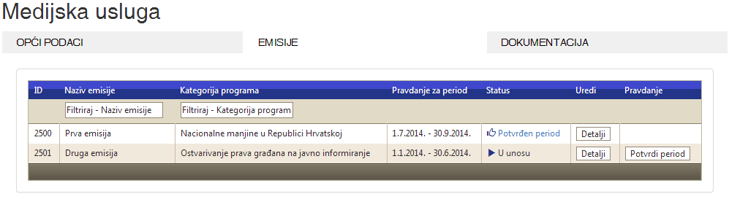
Opcijom „Potvrdi period“ se potvrđuje da su podaci vezani uz emitiranja pojedine emisije za naznačeni period ispravni i provjereni. Ukoliko se bliži rok potvrde podataka za emitiranja, a za sve emisije taj period nije potvrđen, na početnoj stranici se korisnicima prikazuje upozorenje i link na stranicu s popisom emisija:

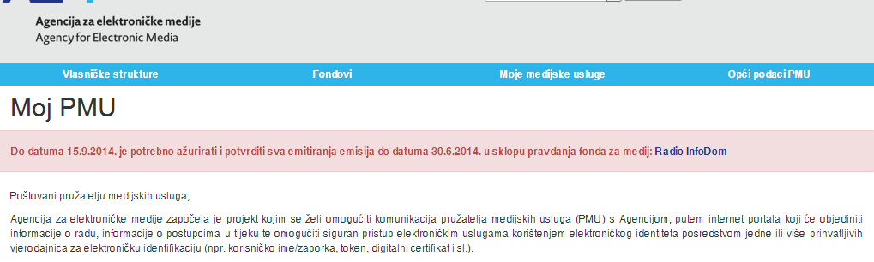

Prijava pravdanja sredstava Fonda - Pravdanje emisije - Emisija

Odabirom opcije „Detalji“ pojedine emisije pojaviti će se ekran za uređivanje specifičnih podataka o emitiranjima za emisiju. Po unosu programskog pravdanja biti će omogućen pregled/unos i svih ostalih podataka za svaku emisiju (opći podaci preuzeti iz prijave, suradnici preuzeti iz prijave, financijski podaci – za emisiji i po suradnicima).

Napomena: unos podataka o emitiranjima je slijedan i odvija se po periodima. Tako nakon isteka roka za unos podataka o pojedinom periodu (ili potvrdom perioda od strane korisnika) više neće biti moguće uređivati podatke o emitiranjima za dane u tom periodu. Konkretno, ukoliko se do 15.9 ne ažuriraju podaci za emitiranja do 30.6, taj period će svejedno postati zaključan i izmjene do 30.6 više neće biti moguće.

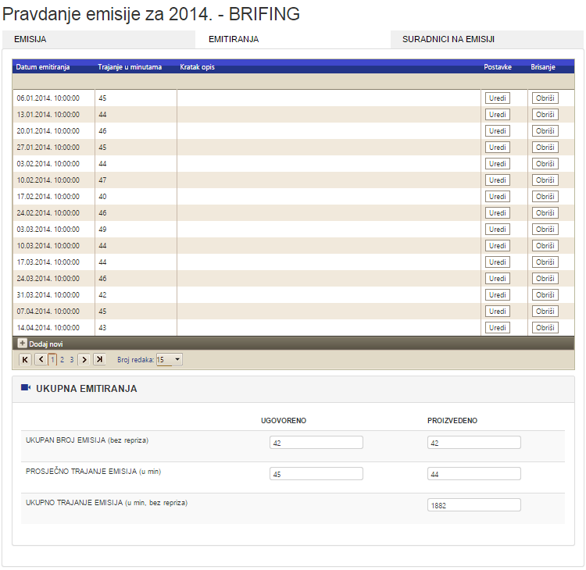

Svaka stavka liste ima 2 akcije dostupne: Uredi i Obriši. Klikom na Uredi prikazuje se forma za uređivanje podataka unutar liste.

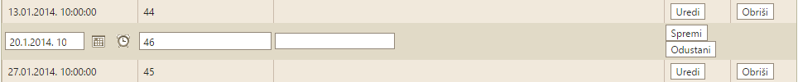

Set obaveznih podataka o emitiranju ovisi o kategoriji kojoj određena emisija pripada.

- Emisije iz kategorije javnog informiranja
  - Brojčana oznaka mjeseca u kojem se emitira (moguće unijeti samo 1 unos za 1 mjesec
  - Broj emitiranih emisija unutar mjeseca
  - Ukupno trajanje emitiranih emisija u određenom mjesecu u minutama

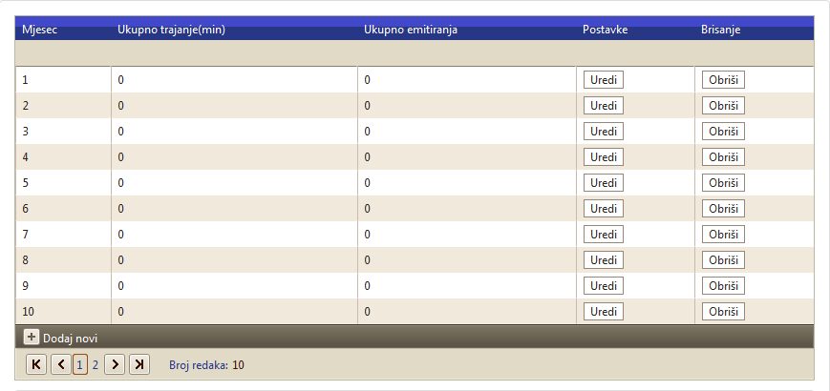

- Emisije iz kategorije „Nacionalne manjine u RH“
  - Datum emitiranja
  - Trajanje u minutama
  - Govorno područje (odabire se jezik na kojem je pretežito realizirana emisija)
  - Zastupljena manjina (odabire se manjina kojom se pretežito bavi emisija)
  - Kratak opis emitirane emisije*

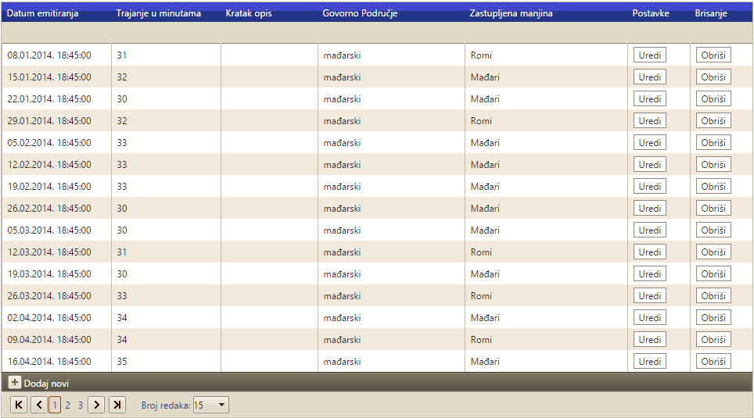

- Sve ostale emisije
  - Datum emitiranja
  - Trajanje u minutama
  - Kratak opis emitirane emisije*

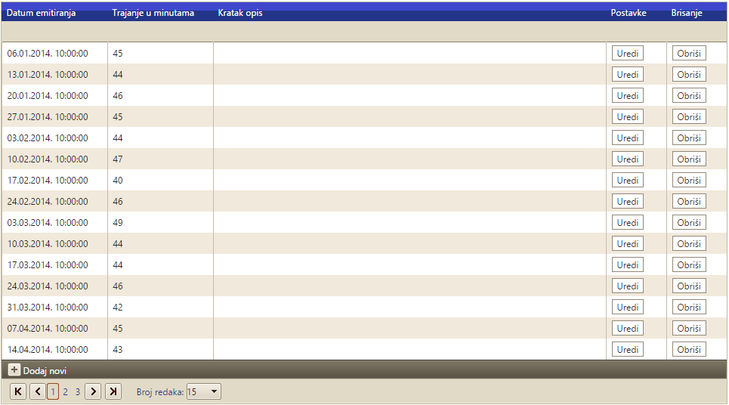

Napomena: kratki opis emitirane emisije nije potreban kada se radi o emisiji čija je učestalost emitiranja tipa „dnevni“ ili „kratki“. Opis je potreban za emisije učestalosti emitiranja tipa „tjedni“, „mjesečni“ i „ostalo“. Tip učestalosti emitiranja se odabire kod prijave na fond. Zbog smanjenog polja za unos kratkog opisa preporučujemo da opise pišete u elektronički dokument, te da opise kopirate u kućicu koristeći copy/paste funkciju.

Prilikom uređivanja podataka o emitiranju automatski se događaju slijedeći procesi:

- Rekalkuliranje sumarnih podataka: broj emisija, ukupno minuta, prosječno trajanje

- Ažurira se podatak o prvom i zadnjem emitiranju (ako je takav dostupan, ovisno o grupi emisija)

Prijava pravdanja sredstava Fonda - Pravdanje emisije – potvrda perioda i zaključavanje emisije
Na pregledu emisija, kao što je ranije opisano, je moguće potvrditi pojedini period unosa podataka. Ukoliko su svi periodi emitiranja potvrđeni da su ažurirani i ispravni te ukoliko su korisnici unijeli i sve potrebne financijske podatke za emisiju (biti će omogućeno najkasnije početkom 2016. godine) korisnik ima opciju „Zaključi emisiju“:
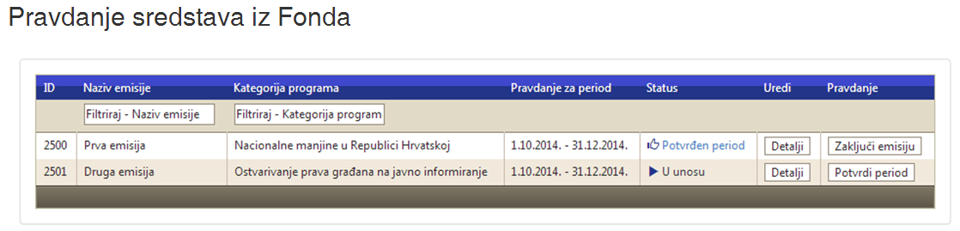
Zaključivanje emisija je nužno obaviti jer je to preduvjet za kasnije predavanje kompletnog pravdanja:
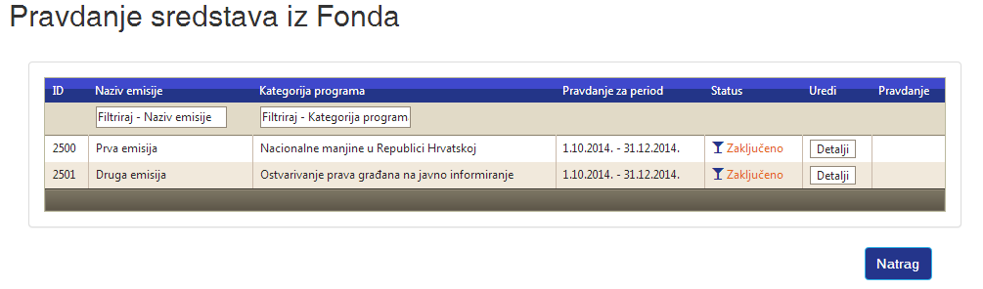

Korisnička podrška

U slučaju problema sa korištenjem sustava, te ako su Vam potrebna dodatna
pojašnjenja ili upute možete se obratiti korisničkoj podršci na kontakt:
E-mail: pmo-hd@infodom.hr
Tel: 01/3040-588, lokal 140
Fax: 01/3040-593

